Sửa đổi theme và giao diện trong wordpress

Theme WordPress là gì?

Định nghĩa một cách đơn giản và dễ hiểu nhất thì “Theme là giao diện của WordPress”. Đối với website làm bằng WordPress thì theme là thư mục chứa toàn bộ file thiết kế giao diện. Đó là nơi WordPress cho phép bạn thay đổi, chỉnh sửa giao diện. Mỗi trang web có một theme riêng biệt. Khi một nhà phát triển

được một theme tốt, họ có thể bán nó trên thị trường. Hiện nay có hàng triệu theme từ miễn phí đến trả phí được rao bán trên internet.

Tại sao phải dùng theme?

Theme là thư mục bắt buộc có trong website của bạn. Tất cả các công ty làm website bằng WordPress muốn chỉnh sửa giao diện đều phải phải thông qua thư mục này. Khi cài đặt WordPress đã có sẵn 03 theme miễn phí như twentyfifteen, twentyfourteen và twentysixteen tuy nhiên những theme này khá đơn giản thường phải chỉnh sửa thêm mới có thể sử dụng.

Ưu điểm của theme WordPress:

- Cài đặt đơn giản chỉ cần vài thao tác là hoàn thành.

- Dễ phát triển, chỉnh sửa và bảo trì.

- Giao diện quản lý đơn giản, dễ hiểu.

- Cấu trúc rõ ràng.

- Thân thiện với các công cụ tìm kiếm như Google, Bing…

Các cách để cài đặt, sửa đổi theme

C1: Sử dụng theme có sẵn

B1: Ta vào appearance -> chọn Themes -> Add new

+ Từ đây ta có 3 danh mục ta cần lưu ý để cài đặt theme cho trang web

- Featured: Thư viện chứa tất cả các theme tiêu biểu( tất cả đều là miễn phí)

- Popular: Chứa các theme nổi bật nhất của wordpress

- Latest: Chứa các theme mới nhất

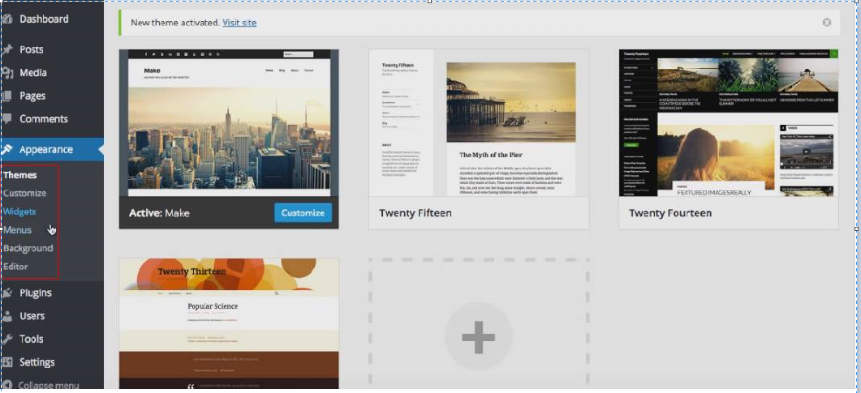

B2: Lựa chọn 1 theme và tải về ở đây ta dùng theme bán hàng hóa

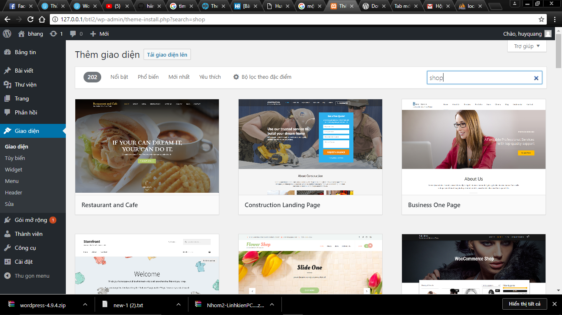

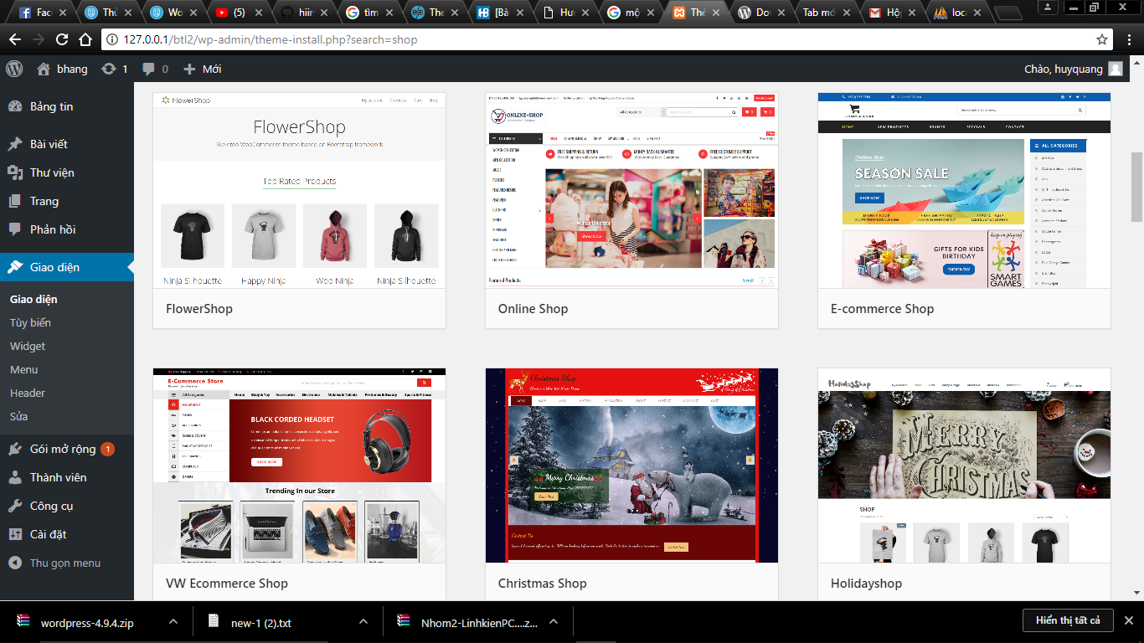

Khi **cài đặt** xong phải **active** cho theme để theme nó áp dụng cho trang web của mình.

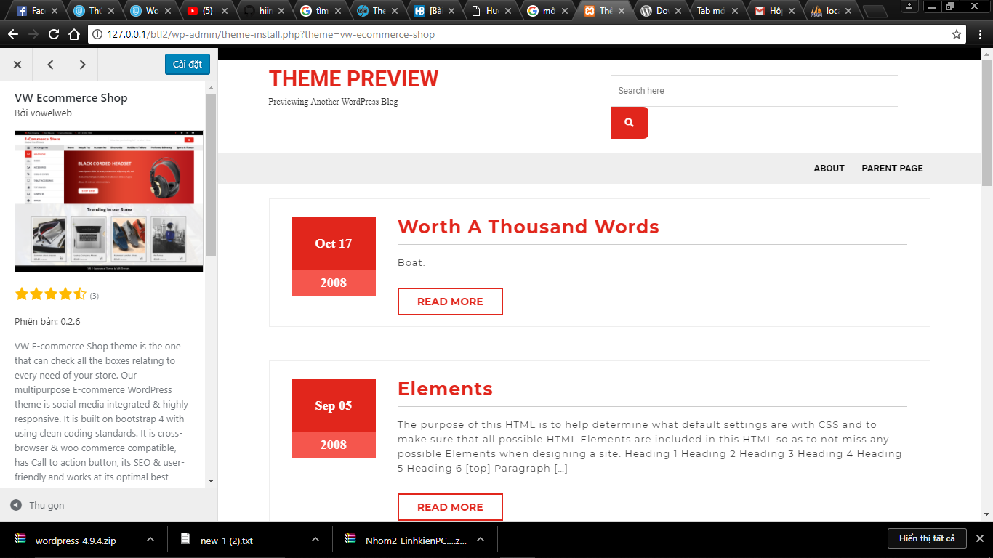

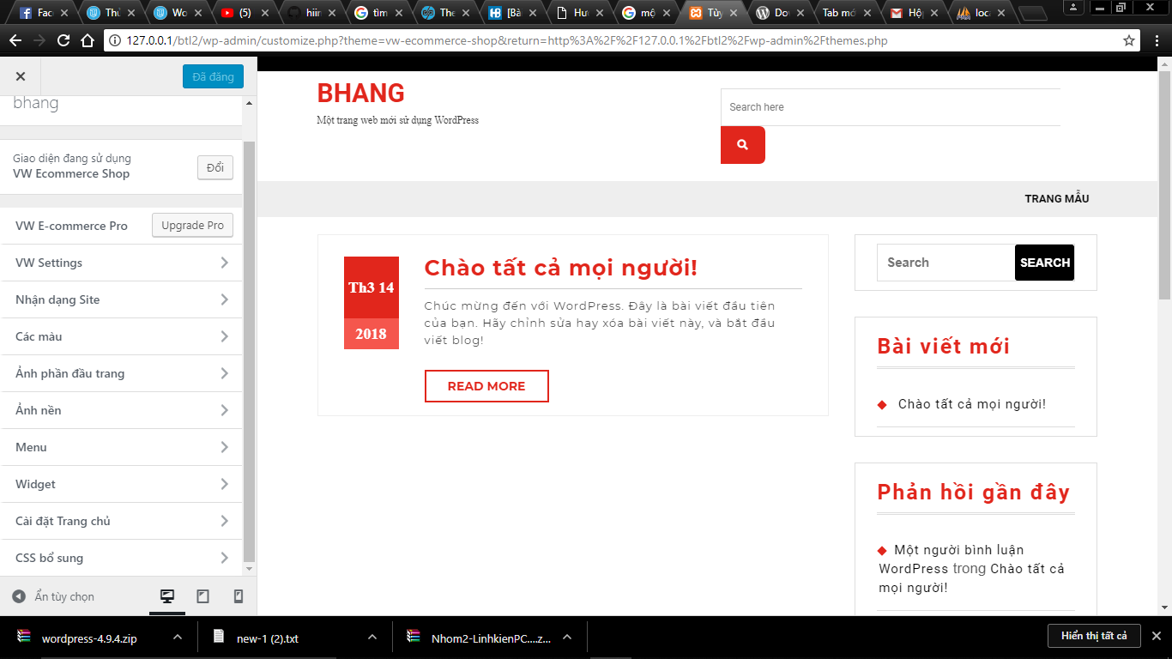

C2: Tự sửa đổi giao diện bằng HTML/CSS